Балыбердин Егор, МО3, РБД-1
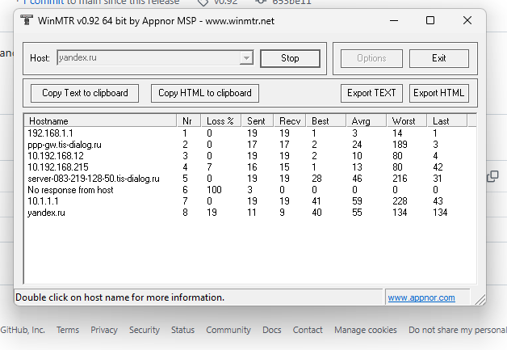
- Узел 4 (10.192.168.215): 7% потерь – небольшие потери, которые не накапливаются дальше (на узлах 5 и 7 потерь нет).
- Узел 6: 100% потерь, но это "No response from host" – маршрутизатор просто игнорирует ICMP-запросы, трафик идёт дальше (на узел 7 потери 0%).
- Конечный узел (yandex.ru): 19% потерь – это много. При этом отправлено 11 пакетов, получено 9. Это может означать реальные потери на финальном участке или перегрузку сервера Яндекса.
Задержка:
- До домашнего роутера (Nr 1): 1–14 мс (нормально)
- До шлюза провайдера (Nr 2): средняя 24 мс, но есть всплеск до 189 мс – возможная кратковременная перегрузка
- До узла провайдера (Nr 5): средняя 46 мс, всплеск до 216 мс
- До yandex.ru (Nr 8): средняя 55 мс, минимальная 40 мс, максимальная 134 мс

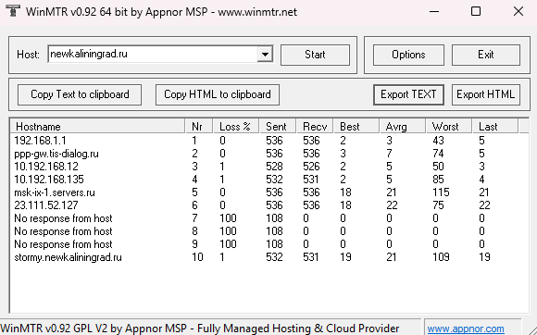
newkaliningrad.ru
Потери пакетов: На большинстве узлов 0%. На узлах 3-4 потери 1% - они не критичны, так как не накапливаются дальше. Узлы 7-9 не отвечают (100%), но это нормально - маршрутизаторы просто игнорируют ICMP-запросы, трафик проходит. На конечном узле потери 1% - очень мало, для обычного серфинга незаметно.
Задержка: Средняя задержка до конечного узла - 21 мс, минимальная - 19 мс, максимальная - 109 мс. Это отличный показатель для регионального ресурса.
Вывод: Соединение стабильное, низкая задержка, минимальные потери. Проблем нет, качество хорошее для любых повседневных задач.
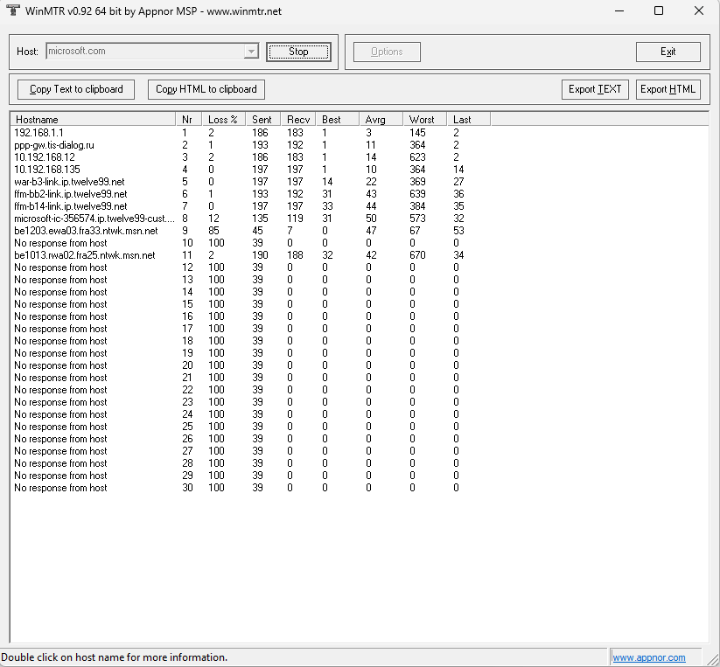
Анализ
Потери пакетов:
- На всех узлах потери 0% – отличный показатель
- Узел 9 не отвечает, но это норма (маршрутизатор игнорирует ICMP)
Задержка:
- До домашнего роутера (Nr 1): 4 мс
- До шлюза провайдера (Nr 2): 7 мс
- До сети twelve99 (европейские магистральные маршрутизаторы): 16–41 мс
- До границы Microsoft (Nr 8): 35 мс
Стабильность отличная – все показатели Best/Avgr/Worst совпадают или отличаются незначительно (кроме Nr 8, где Worst=35, Last=35).
Вывод по microsoft.com
Соединение отличное:
- Нет потерь пакетов
- Низкая и стабильная задержка (35–41 мс до Европы)
- Маршрут проходит через магистральную сеть twelve99 (надёжный оператор)
Качество соединения достаточно для любых задач: обновления Windows, облачные сервисы (OneDrive, Azure), видеозвонки, игры.

